Оглавление
1. Описание бизнес-контекста 2
1.1. Текущая ситуация и цель проекта 2
1.2. Роли, взаимодействующие с CRM 2
1.3. Use Case диаграмма 2
2. Анализ текущих процессов (AS IS) 4
2.1. Описание текущей работы с внешними подрядчиками 4
2.2. Диаграмма AS IS бизнес-процесса 4
2.3. Основные проблемы 5
3. Изучение MadeTask API 5
3.1. Описание сервиса 5
3.2. Аутентификация и подключение 5
3.3. Создание и верификация исполнителя 6
3.4. Создание задачи 7
3.5. Изменение статуса задачи на «Выполнено» 7
3.6. Инициация выплаты 8
3.7. Ограничения и служебные методы API 8
4. Проектирование будущего решения (TO BE) 8
4.1. Роли и права доступа в CRM после доработки 8
4.2. Диаграмма TO BE бизнес-процесса 9
4.3. Описание Use Case-ов каждой роли 9
5. Проектирование интеграции 10
5.1. Сценарии взаимодействия CRM и MadeTask 10
5.2. Диаграммы последовательностей 10
5.3. Сводная таблица обработки ошибок 12
6. Документирование и план разработки 13
6.1. Функциональные требования 13
6.2. Нефункциональные требования 14
6.3. Список задач для разработки 14

1. Описание бизнес-контекста

1.1. Текущая ситуация и цель проекта
Компания «WebStyle» занимается разработкой сайтов «под ключ». В команде задействованы внутренние сотрудники (разработчики, менеджеры проектов), работающие в собственной CRM-системе, а также внешние подрядчики (дизайнеры, копирайтеры), взаимодействие с которыми ведётся через мессенджеры. Такая организация порождает три ключевые проблемы: задачи для подрядчиков теряются в переписке из-за отсутствия единого трекера, оплата исполнителям производится вручную бухгалтерией через СБП/банк со сверкой реквизитов в Excel, а руководство не имеет оперативной картины по фактически произведённым выплатам.
Цель проекта — интегрировать CRM «WebStyle» с сервисом MadeTask таким образом, чтобы учитывать всех исполнителей (внутренних и внешних) в единой системе, автоматизировать выплаты подрядчикам по факту приёмки работ и снизить ручную нагрузку на бухгалтерию. При этом ключевое архитектурное решение — сохранить CRM как единственный рабочий интерфейс для сотрудников и подрядчиков, используя MadeTask исключительно через его API, без переноса пользователей в интерфейс MadeTask.

1.2. Роли, взаимодействующие с CRM
В данной доработке будет 5 внутренних ролей пользователей CRM и один внешний актор – сама MadeTask.
Роль | Тип | Где работает | Краткое описание
Менеджер проекта | Внутренний пользователь | CRM | Ставит задачи, назначает исполнителей, принимает результаты работ, инициирует приглашение внешних подрядчиков.
Разработчик | Внутренний пользователь | CRM | Выполняет внутренние задачи, отмечает статус выполнения
Внешний подрядчик (дизайнер / копирайтер) | Внешний пользователь, ограниченная роль | CRM (без доступа к интерфейсу MadeTask) | Видит только свои задачи, загружает результат, отмечает готовность, регистрируется в MadeTask по ссылке-приглашению для получения оплаты.
Бухгалтер | Внутренний пользователь | CRM | Контролирует финансовые статусы задач и проектов, обрабатывает исключения по оплате, не выполняет ручных переводов.
Администратор CRM | Внутренний пользователь | CRM | Управляет ролями и правами доступа, настройками интеграции и журналом ошибок.
MadeTask | Внешняя система (актор) | Облачный сервис | Хранит верификационные данные исполнителей, обрабатывает задачи и производит выплаты; доступ к её интерфейсу подрядчикам ограничен только регистрацией и привязкой счёта.

1.3. Use Case диаграмма
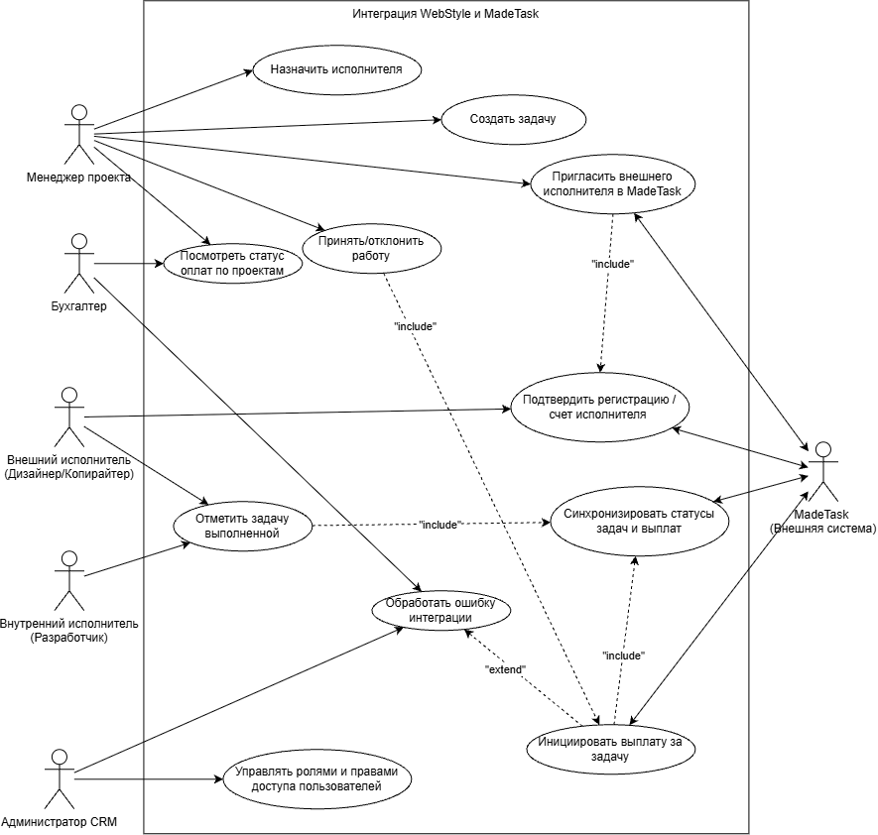
Описание вариантов использования
ID | Название | Описание
UC1 | Создать задачу | Менеджер создаёт задачу в CRM: описание, дедлайн, бюджет, исполнитель.
UC2 | Назначить исполнителя | Менеджер выбирает внутреннего или внешнего исполнителя для задачи.
UC3 | Пригласить внешнего исполнителя в MadeTask | CRM формирует и отправляет исполнителю ссылку на регистрацию в MadeTask.
UC4 | Подтвердить регистрацию / счёт исполнителя | Получение от MadeTask подтверждения, что аккаунт создан и способ выплаты привязан.
UC5 | Отметить задачу выполненной | Исполнитель (внутренний или внешний) отмечает статус задачи «Готово» в CRM.
UC6 | Принять / отклонить работу | Менеджер проверяет результат и принимает решение о приёмке.
UC7 | Инициировать выплату за задачу | После приёмки CRM инициирует выплату через API MadeTask.
UC8 | Посмотреть статус оплат по проектам | Менеджер и бухгалтер видят статусы выплат и суммы в реальном времени.
UC9 | Синхронизировать статусы задач и выплат | Фоновая синхронизация состояний между CRM и MadeTask без дублирования.
UC10 | Управлять ролями и правами доступа пользователей | Администратор настраивает роли пользователей, в том числе ограниченную роль подрядчика.
UC11 | Обработать ошибку интеграции | Обработка ситуаций, когда операция с MadeTask завершилась ошибкой (например, нет счёта).

2. Анализ текущих процессов (AS IS)

2.1. Описание текущей работы с внешними подрядчиками
Постановка задач
Менеджер формулирует техническое задание для дизайнера в свободной форме и отправляет его в мессенджер (WhatsApp, Telegram и т.д.) личным сообщением или в общем чате проекта. Все документы (ТЗ, правки и договорённости о сроках) хаотично распределены по переписке, и восстановить актуальное состояние задачи можно только пролистав историю чата.
Проверка работы
Подрядчик присылает результат также в чат. Менеджер проверяет результат работы и либо принимает его, либо описывает правки текстом, после чего переписка продолжается по кругу. Критерий принятой работы не фиксируется нигде, кроме устного или письменного согласия менеджера в переписке.
Оплата
После приёмки менеджер сообщает бухгалтеру сумму к оплате и реквизиты исполнителя в письме или в отдельном чате. Бухгалтер вручную сверяет реквизиты со своей Excel-таблицей (или запрашивает их заново, если это новый исполнитель), после чего делает перевод через СБП или банк и вручную отмечает факт оплаты в таблице.

2.2. Диаграмма AS IS бизнес-процесса
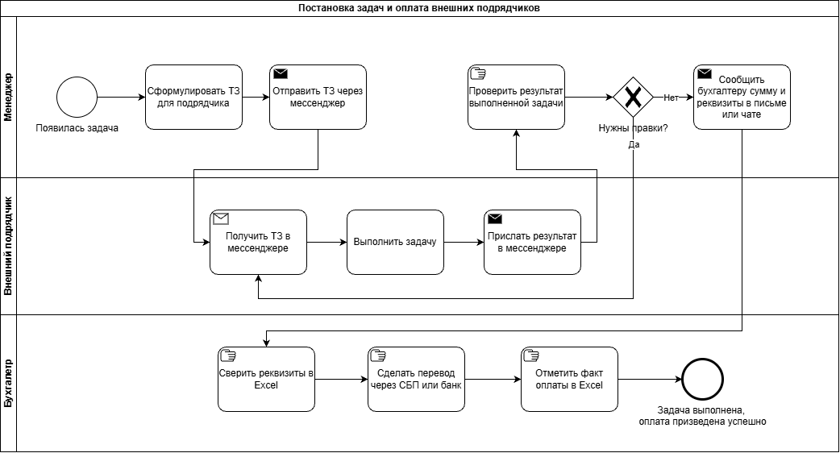

2.3. Основные проблемы
Проблема | Где возникает | Причина | Последствие
Потеря задач и ТЗ | Постановка задачи | ТЗ отправляется в чат без структуры и единого реестра | Пропущенные дедлайны, повторная переписка, дублирование задач
Ошибки в реквизитах | Оплата | Ручной ввод и сверка реквизитов в Excel | Задержка или ошибочный перевод денежных средств
Отсутствие прозрачности бюджета | Оплата | Данные о выплатах появляются только после выписки из банка | Руководство не может оценить фактические затраты по проекту в моменте
Высокая ручная нагрузка на бухгалтерию | Оплата | Каждая выплата обрабатывается вручную, без автоматизации | Процесс не масштабируется при росте числа подрядчиков
Нет истории и аудита оплат | Оплата | Информация о договорённостях зафиксирована только в переписке | Сложности при разборе спорных ситуаций с исполнителями

3. Изучение MadeTask API

3.1. Описание сервиса
MadeTask — облачный финтех-сервис для работы с внешними исполнителями: он объединяет создание исполнителей и задач, приёмку работ и выплаты физическим лицам (в том числе самозанятым) со счёта компании-заказчика. Для интеграции сервис предоставляет Customer API — REST API для встраивания в системы заказчиков вроде нашей CRM WebStyle.

3.2. Аутентификация и подключение
Доступ к API предоставляется через личный кабинет заказчика (раздел «Моя компания → Интеграция API»), где выдаются идентификатор партнёра и секретный API-KEY, а также настраивается белый список IP-адресов.
- Base URL: https://api.customer.madetask.com/v1 (актуальная версия v1, есть дополнительная v2 для отдельных методов, например создания задач);
- Методы запросов: POST, GET, PATCH;
- Обязательные заголовки каждого запроса: X-Partner-ID — идентификатор компании-заказчика; X-Signature — подпись тела запроса;
- Все запросы должны выполняться только с IP-адресов из белого списка, настроенного в личном кабинете;
- Формат данных: JSON.
Подпись X-Signature формируется так: тело запроса, X-Partner-ID и API-KEY конкатенируются в одну строку, кодируются в UTF-8, и от результата берётся хэш SHA-1 в шестнадцатеричном виде.
Для GET-запросов без тела подпись формируется из конкатенации только X-Partner-ID и API-KEY. Единый формат ошибки — HTTP-код 400–500 и тело; полный перечень кодов ошибок (около 90 значений) приведён в документации.

3.3. Создание и верификация исполнителя
Метод | Эндпоинт | Назначение
POST | /contractors/create | Создать исполнителя
GET | /contractors/{contractor_id} | Получить данные исполнителя
GET | /contractors | Получить список исполнителей с пагинацией и фильтром по email
PATCH | /contractors/{contractor_id} | Обновить налоговый статус исполнителя (individual / self_employed)
POST | /contractors/{contractor_id}/checks/fns | Отправить ИНН и паспортные данные на проверку в ФНС (для физлиц)
POST | /contractors/{contractor_id}/checks/self_employed | Проверить привязку исполнителя как самозанятого или получить токен для виджета привязки

Обязательные данные исполнителя при создании через API:
Поле | Обязательность | Комментарий
first_name, last_name | Обязательно | Имя и фамилия
father_name | Необязательно | Отчество
email | Обязательно | Используется как логин и для уведомлений
phone | Обязательно | Номер телефона исполнителя
country | Необязательно | Код страны из справочника /dict/countries
specialization | Обязательно | Код специализации из справочника /dict/specialization
ИНН (позже, отдельным методом) | Обязательно для проверки в ФНС / самозанятости | Передаётся через /contractors/{id}/checks/fns, не при создании

3.4. Создание задачи
Есть два метода создания задачи: устаревающий POST v1/tasks/create (с явным списком атрибутов услуги) и более новый POST v2/tasks (без детальных атрибутов). Параметры category_id и service_id перед созданием задачи нужно получить из справочников GET /dict/category и GET /dict/service.
Параметр | Тип | Обязательность | Описание
name | string | нет (v2) / да (v1) | Название задачи
description | string | да, ≥10 символов | Описание задачи
cost | float | да | Сумма, которую получит исполнитель
currency | string | да | RUB / USD / EUR
contractor_id | integer | да | Идентификатор исполнителя в MadeTask
category_id / service_id | integer | да | Категория и услуга из справочников
expired_at | datetime | нет | Срок завершения задачи, ISO 8601
external_id | string | нет | Идентификатор задачи в CRM — ключевой параметр для исключения дублирования
acceptance_date | date | нет | Дата принятия для закрывающих документов

3.5. Изменение статуса задачи на «Выполнено»
API поддерживает только три статуса задачи — opened (открыта), completed (завершена) и rejected_by_customer (отклонена заказчиком). Промежуточного состояния «исполнитель сдал работу» в MadeTask не существует. Изменение статуса на стороне MadeTask происходит одним из следующих методов:
Метод | Эндпоинт | Назначение
POST | /tasks/{task_id}/accept | Заказчик принимает задачу — статус становится completed, задача становится доступна для выплаты
POST | /tasks/{task_id}/reject | Заказчик отклоняет задачу — статус rejected_by_customer
PATCH | /tasks/{task_id}/update | Изменение названия/описания/срока/стоимости, пока задача не оплачена
GET | /tasks/{task_id} | Получить текущий статус и полную информацию по задаче

Отметка «Выполнено» от исполнителя — это чисто внутреннее состояние CRM, не требующее вызова MadeTask API. Обращение к API происходит только один раз — в момент решения менеджера принять или отклонить работу.

3.6. Инициация выплаты
Выплата — отдельная от задачи сущность, требующая заранее привязанных реквизитов (requisites_id). Метод выбирается в зависимости от способа вывода: ЮMoney, WebMoney Z, банковская карта, TON, USDT.
Метод | Эндпоинт | Параметры | Ответ
POST | /payout/yoomoney/create  /payout/webmoney/create  /payout/ton/create  /payout/bank_card/create  /payout/usdt/create | contractor_id, requisites_id, task_id (необяз.), amount, currency,  description (необяз.),  service_code (необяз.) | { id: payout_id, status, transaction_id, amount_result, currency_exchange }
GET | /payout/{payout_id} | — | { status: processing/completed/canceled, error_code, error_description, completed_at }
GET | /payout/requisites/{method}/contractors/{contractor_id} | — | Список реквизитов исполнителя

3.7. Ограничения и служебные методы API
- Имеется белый список IP-адресов и авторизация по подписи; лимит запросов в минуту в документации явно не указан.
- Лимит способов выплаты: не более 5 реквизитов одного типа на одного исполнителя (ошибка max_wallet_type_count_reached).
- Перед первой выплатой контрагенту обязательно наличие привязанных реквизитов — попытка создать выплату без них не возвращает специального кода ошибки.
- Доступ к API предоставляется после обращения в поддержку MadeTask для настройки тестового контура и получения X-Partner-ID и API-KEY.

4. Проектирование будущего решения (TO BE)

4.1. Роли и права доступа в CRM после доработки
Роль | Создание задач | Просмотр чужих задач | Приёмка работ | Финансовые данные | Настройки интеграции
Менеджер проекта | Да | В рамках своих проектов | Да | В рамках своих проектов | Нет
Разработчик | Нет | Нет | Нет | Нет | Нет
Внешний подрядчик | Нет | Нет | Нет | Только собственные выплаты | Нет
Бухгалтер | Нет | Да | Нет | Полный доступ | Нет
Администратор CRM | Нет | Да | Нет | Да | Да

4.2. Диаграмма TO BE бизнес-процесса
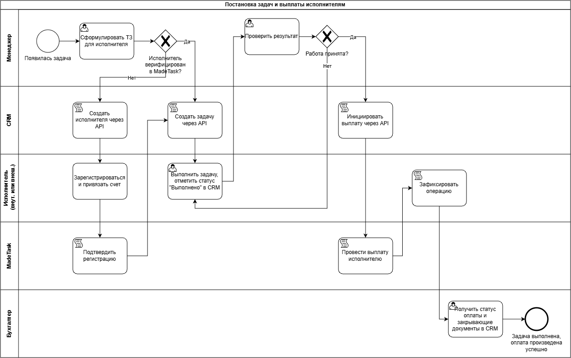

4.3. Описание Use Case-ов каждой роли
Менеджер проекта
- Создаёт задачу в CRM и назначает исполнителя; если исполнитель внешний и ещё не работал с компанией — CRM предлагает отправить приглашение в MadeTask.
- Видит в карточке задачи единый статус: рабочий (в работе / на проверке / принято) и финансовый (ожидает верификации / выплата инициирована / оплачено).
Внешний подрядчик
- Получает ссылку-приглашение, переходит в MadeTask только для регистрации и привязки счёта, дальше работает в CRM.
- Загружает результат и отмечает задачу «Выполнено»; видит статус собственной оплаты в CRM без доступа к чужим проектам.
Бухгалтер
- Видит выплаты по всем проектам с фактическими статусами и закрывающими документами без ручной сверки в Excel.
- Вручную работает с данными только при ошибке интеграции.
Администратор CRM
- Настраивает роли, права доступа и параметры подключения к MadeTask API.
- Просматривает журнал ошибок интеграции и инициирует ручное вмешательство в нестандартных случаях.

5. Проектирование интеграции

5.1. Сценарии взаимодействия CRM и MadeTask
- Менеджер создаёт исполнителя в CRM → CRM создаёт исполнителя в MadeTask через API и отправляет ему персональную ссылку KYC-верификации; после прохождения верификации исполнитель самостоятельно привязывает карту через защищённый виджет токенизации.
- Менеджер создаёт задачу в CRM → CRM создаёт задачу в MadeTask.
- Исполнитель отмечает задачу «Готово» — это остаётся внутренним статусом CRM; при решении менеджера CRM вызывает метод accept/reject соответствующей задачи в MadeTask.
- Менеджер принимает результат → CRM проверяет наличие привязанных реквизитов → инициирует выплату → периодически опрашивает статус выплаты до её завершения → записывает операцию.

5.2. Диаграммы последовательностей
Сценарий 1. Создание исполнителя, KYC-верификация и привязка карты
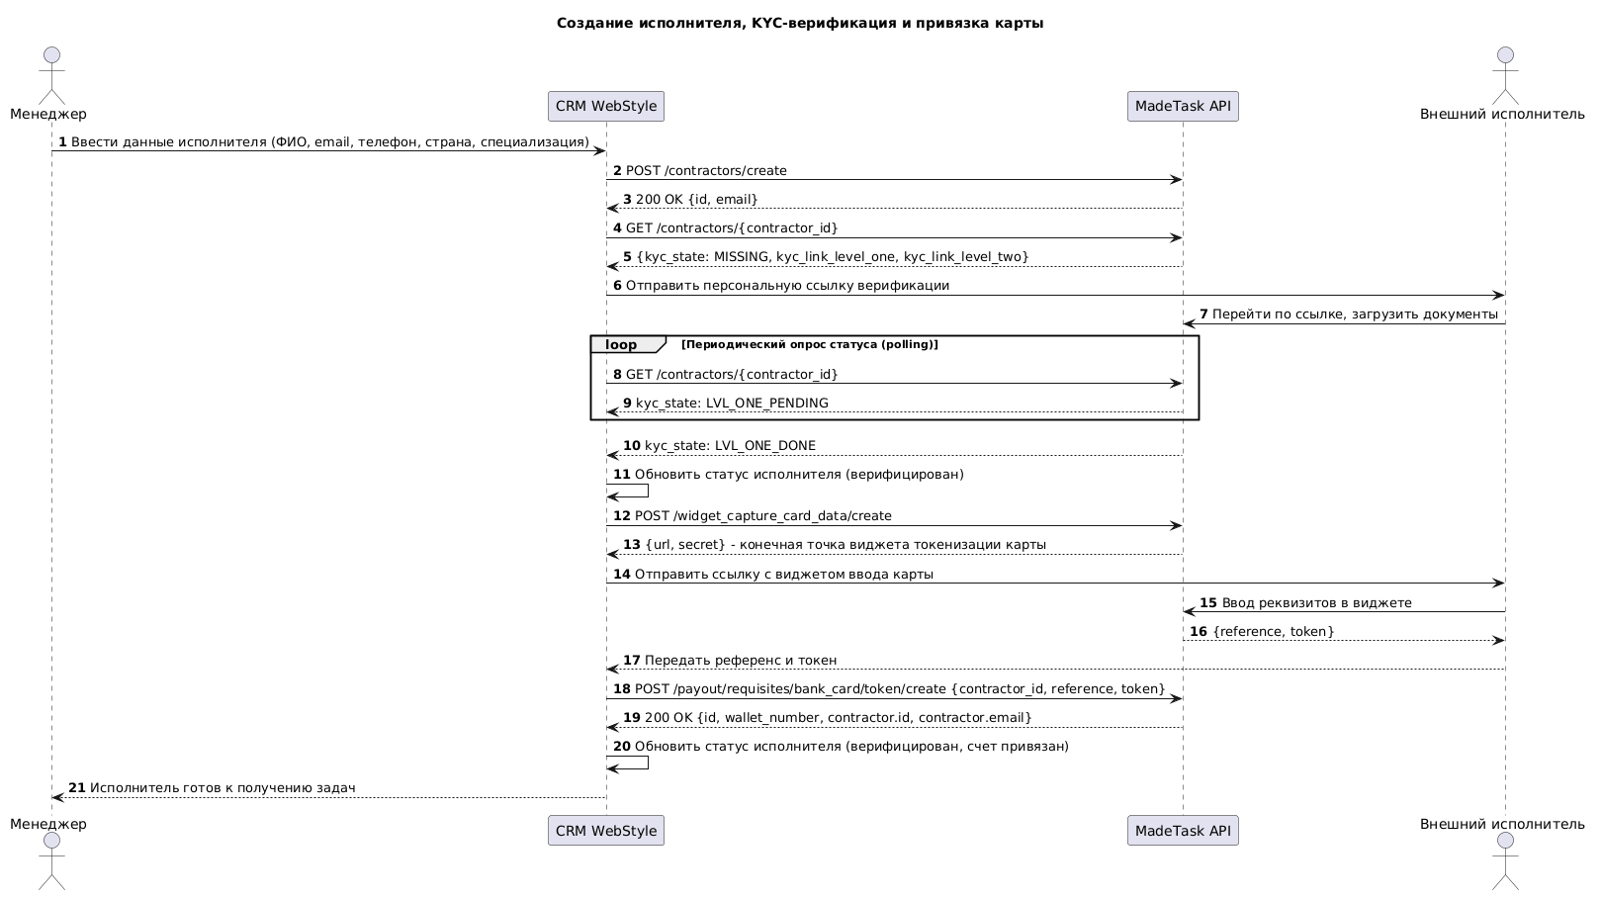Сценарий 2. Создание задачи в CRM и MadeTask
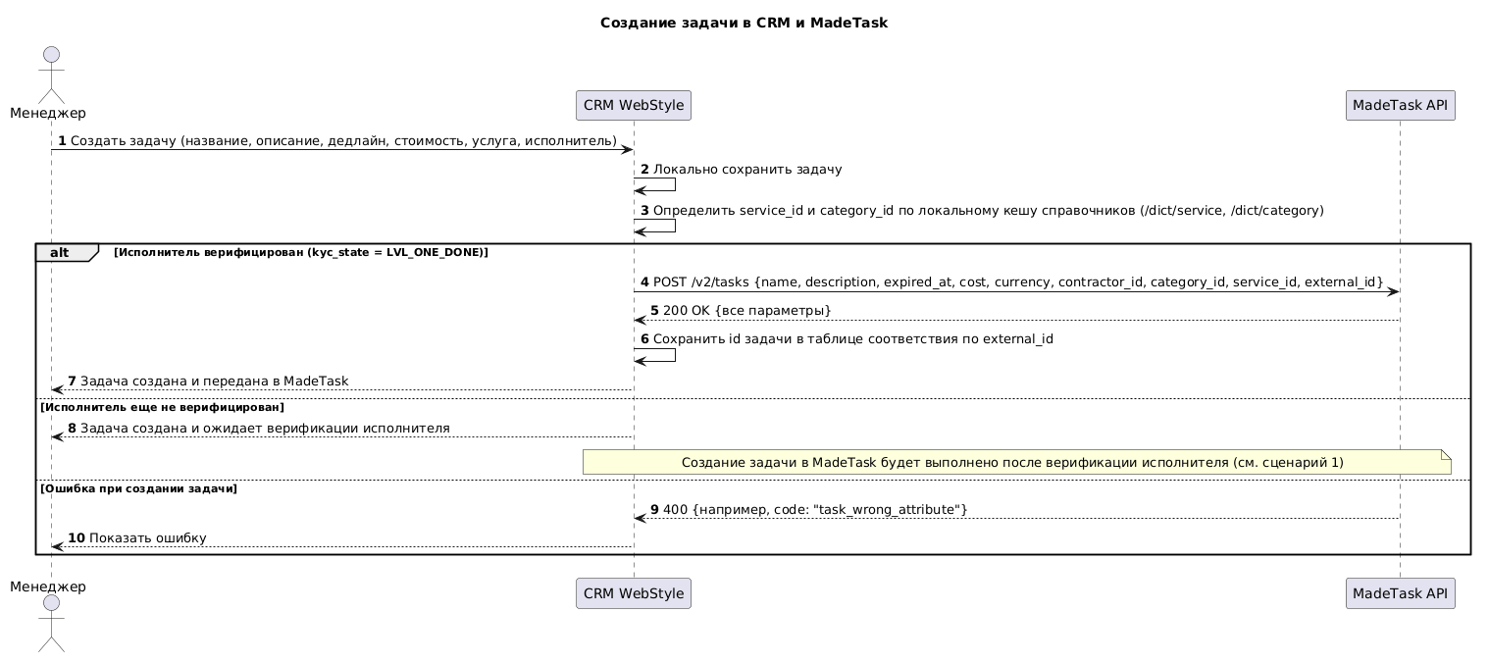
Сценарий 3. Отметка задачи выполненной, приемка или отклонение
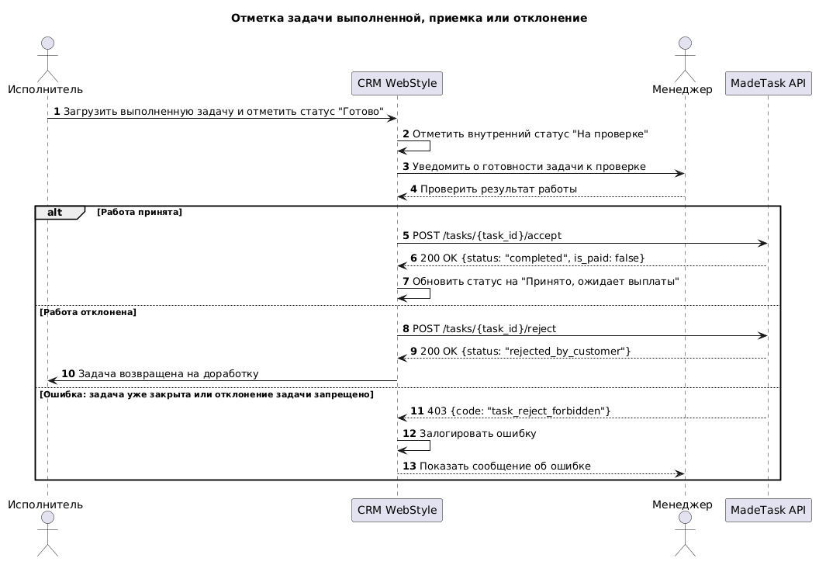
Сценарий 4. Выплата по принятой задаче
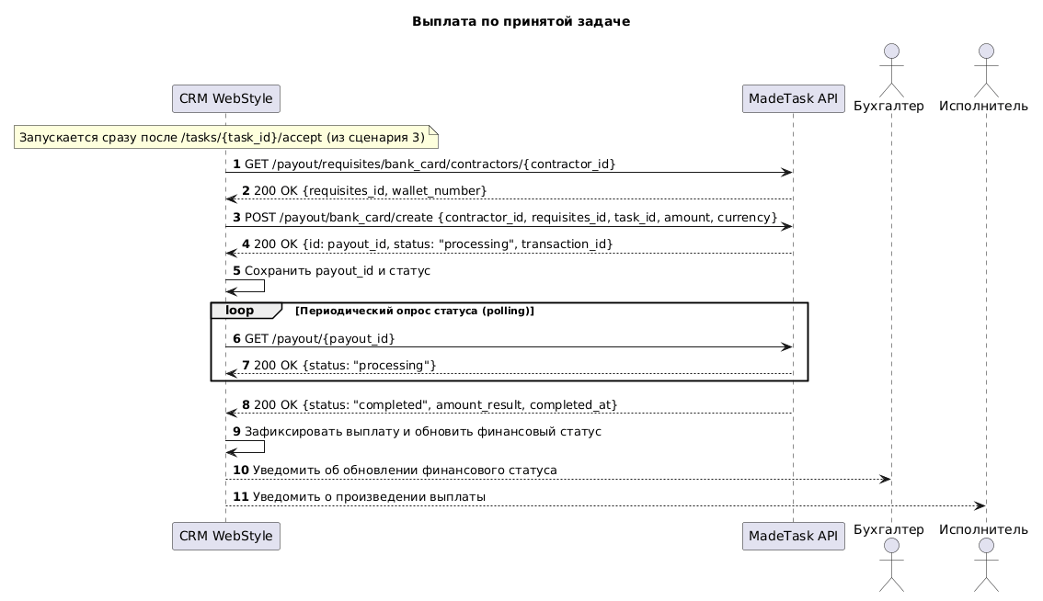
Чтобы исключить дублирование сущностей между CRM и MadeTask, применяются следующие механизмы:
- Таблица соответствия идентификаторов crm_id и madetask_id для задач, исполнителей и выплат, которая хранится на стороне CRM.
- Поле external_id при создании задачи позволяет CRM сверять, что задача с данным идентификатором уже создана в MadeTask, и не отправлять повторный запрос на создание.

5.3. Сводная таблица обработки ошибок
В таблице приводятся основные реальные коды ошибок MadeTask Customer API из официальной документации.
Ошибка | Код / причина | Реакция системы
У исполнителя нет привязанных реквизитов | Пустой список от GET /payout/requisites/{method}/contractors/{id} | Задача переходит в статус «Оплата заблокирована», уведомление бухгалтеру; исполнителю повторно отправляется ссылка на виджет привязки карты
Реквизиты некорректны | 403 requisites_invalid / requisites_payout_failed_by_security | Выплата отклоняется, ошибка логируется, исполнителю предлагается привязать реквизиты заново
Недостаточно средств на балансе компании | 400 payout_insufficient_funds / transaction.negative_balance | Выплата не создаётся, уведомление бухгалтеру о необходимости пополнения баланса компании в MadeTask
Задача ещё не в статусе completed | 403 task_status_is_not_completed | Попытка выплаты отклоняется до принятия задачи методом /accept — ошибка в логике CRM, требует проверки перед вызовом
Выплата по задаче уже существует | 403 payout_already_exist | CRM не создаёт повторную выплату — отображает уже существующую по данным GET /payout/{id}
Отклонение задачи запрещено | 403 task_reject_forbidden | Задача, вероятно, уже оплачена или закрыта — ошибка логируется, требуется вмешательство администратора
Исполнитель заблокирован | 403 contractor_blocked / 403 contractor.is_blocked | Все операции по исполнителю приостанавливаются, уведомление менеджеру и администратору
Компания-заказчик заблокирована | 401 user_banned | Критическая ошибка доступа — уведомление администратору, приостановка всех вызовов к API
Технические сбои MadeTask | 5xx internal_error / payout_external_error / timeout | Событие ставится в очередь ретраев, статус в CRM обновляется при следующем успешном опросе

6. Документирование и план разработки

6.1. Функциональные требования
ID | Требование
FR-01 | CRM должна позволять создавать задачу с указанием описания, дедлайна, бюджета и исполнителя (внутреннего или внешнего).
FR-02 | CRM должна поддерживать отдельную роль «Внешний подрядчик» с доступом только к собственным задачам и статусу собственных выплат.
FR-03 | При назначении неверифицированного внешнего исполнителя CRM должна создавать его через MadeTask API (POST /contractors/create) и отправлять ему персональную ссылку KYC-верификации (kyc_link_level_one).
FR-04 | CRM должна периодически опрашивать статус верификации исполнителя (GET /contractors/{id}, поле kyc_state) и обновлять его локально, поскольку push-уведомлений API не предоставляет.
FR-05 | CRM должна создавать задачу в MadeTask через API (POST v2/tasks) после назначения верифицированного исполнителя, с указанием category_id/service_id из справочников.
FR-06 | Исполнитель должен иметь возможность отметить задачу «Готово» (или «Выполнено») в CRM. Поскольку MadeTask API не предоставляет промежуточного статуса, это состояние хранится только внутри CRM и используется для уведомления менеджера.
FR-07 | Менеджер должен иметь возможность принять или отклонить результат работы в CRM, при этом вызывается соответствующий метод MadeTask API (accept/reject).
FR-08 | При принятии результата CRM должна проверить наличие привязанных реквизитов исполнителя и инициировать выплату через MadeTask API (POST /payout/{method}/create).
FR-09 | CRM должна периодически опрашивать статус выплаты (GET /payout/{id}) и статус задач (GET /tasks), поскольку MadeTask API не отправляет уведомления о смене статуса самостоятельно.
FR-10 | Менеджер и бухгалтер должны видеть актуальный статус оплат по всем проектам в CRM без обращения к банковским выпискам.
FR-11 | CRM должна исключать дублирование задач, исполнителей и выплат при повторной синхронизации с MadeTask (использование external_id и сверка перед созданием).
FR-12 | CRM должна обрабатывать и отображать ошибки интеграции (например, отсутствие привязанных реквизитов) с уведомлением ответственных ролей.
FR-13 | Администратор CRM должен иметь возможность управлять ролями, правами доступа и параметрами подключения к MadeTask API (X-Partner-ID, API-KEY, белый список IP).

6.2. Нефункциональные требования
ID | Требование
NFR-01 | Надёжность: обращения к MadeTask API должны сопровождаться повторными попытками с экспоненциальной задержкой при временной недоступности сервиса.
NFR-02 | Безопасность: каждый исходящий запрос к MadeTask API должен подписываться (SHA-1 от тела запроса, X-Partner-ID и API-KEY), сам API-KEY хранится в защищённом хранилище секретов и доступен только backend-сервисам.
NFR-03 | Целостность данных: интеграция должна гарантировать отсутствие дублирования сущностей за счёт сверки по external_id перед созданием задач в MadeTask.
NFR-04 | Своевременность: фоновый планировщик синхронизации должен опрашивать статусы активных задач и выплат с периодичностью, достаточной для отображения актуальной информации менеджеру и бухгалтеру (например, не реже одного раза в 5–10 минут).
NFR-05 | Доступность интерфейса: ограниченная роль подрядчика не должна иметь технической возможности перейти в интерфейс MadeTask или к данным других проектов, кроме персональных ссылок KYC-верификации и виджета привязки карты.
NFR-06 | Отказоустойчивость доступа: интеграционный сервис должен корректно обрабатывать ограничения на стороне MadeTask.
NFR-07 | Аудит: все операции синхронизации, выплаты и ошибки должны логироваться с возможностью просмотра администратором и бухгалтером.
NFR-08 | Масштабируемость: архитектура интеграционного слоя должна поддерживать рост числа подрядчиков без увеличения ручных операций.

6.3. Список задач для разработки
Backend / интеграция
Название | Описание
Интеграционный сервис MadeTask API | Разработать сервис-адаптер: формирование подписи X-Signature (SHA-1), обёртки над методами создания исполнителей, задач и выплат, обработка ошибок и ретраи.
Таблица соответствия идентификаторов | Спроектировать и реализовать хранилище соответствия CRM и MadeTask ID для задач, исполнителей и выплат (по полю external_id).
Планировщик синхронизации (polling) | Реализовать фоновую службу периодического опроса статусов задач (GET /tasks), выплат (GET /payout/{id}) и верификации исполнителей (GET /contractors/{id}).
Очередь исходящих запросов | Реализовать очередь с экспоненциальными ретраями для вызовов к MadeTask API при временной недоступности сервиса или технических ошибках (5xx).
Модуль работы со справочниками MadeTask | Реализовать кэширование и периодическое обновление справочников категорий, услуг, специализаций и стран для использования при создании задач и исполнителей.
Модуль привязки платёжных реквизитов | Реализовать интеграцию с виджетом токенизации карт MadeTask и вызовы создания реквизитов (карта/кошельки) после подтверждения от исполнителя.
CRM / бизнес-логика
Название | Описание
Роль «Внешний подрядчик» | Реализовать ограниченную роль: доступ только к собственным задачам и статусу собственных выплат.
Карточка задачи с финансовым статусом | Добавить в карточку задачи блок финансового статуса (ожидание верификации / выплата инициирована / оплачено) отдельно от рабочего статуса.
Реестр выплат для бухгалтера | Реализовать сводный экран статусов оплат по проектам с фильтрами, историей транзакций (GET /transactions/customer) и закрывающими документами.
Уведомления об ошибках интеграции | Реализовать уведомления менеджеру, бухгалтеру и администратору при ошибках синхронизации или выплаты, используя реальные коды ошибок MadeTask API.
Настройки интеграции для администратора | Экран управления X-Partner-ID, API-KEY, белым списком IP-адресов и журналом ошибок интеграции.
Безопасность и DevOps
Название | Описание
Хранение секретов | Настроить безопасное хранение API-KEY MadeTask (менеджер секретов), исключить его из кода и логов.
Журнал аудита интеграции | Реализовать логирование всех операций синхронизации и выплат с возможностью просмотра администратором.
Мониторинг | Настроить мониторинг ошибок интеграции (5xx, 401 user_banned, 403 permission_denied и др.) с оповещением ответственных.
Настройка белого списка IP | Согласовать и внести исходящие IP-адреса продуктивной и тестовой сред CRM в личном кабинете MadeTask.
Тестовый контур | Обратиться в поддержку MadeTask для настройки тестового контура и получения тестовых X-Partner-ID / API-KEY для проверки сценариев перед выходом в прод.

